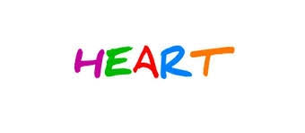

„HEART“ (angl. Healing and Education Through the Arts) tai įvairias meno rūšis integruojanti psichosocialinė programa vaikams nuo 3-18metų amžiaus. Pasitelkiant skirtingas meno formas, siekiama jiems padėti geriau suprasti emocijas ir padrąsinti apie jas kalbėti.
Programa padeda vaikams suvokti ir parodyti jausmus, išgyvenimus ar idėjas emociškai palankioje aplinkoje, kurioje galima bendrauti su bendraamžiais ir gauti rūpestingą suaugusiųjų priežiūrą. Ši programa padės vaikui ugdyti pasitikėjimą savimi ir jaustis saugesniam bei stiprins norą domėtis ir mokytis naujų dalykų.
HEART gali būti naudinga ne tik kaip atsparumo stiprinimo programa, bet ir kaip menu grįstas kūrybiškas mokymosi metodas, interaktyviai ir smagiai lavinant įvairius įgūdžius.
HEART užduotys nuotaikingai ir linksmai įtraukia vaikus į skirtingas veiklas, kurių esmė – procesas, o ne pasiektas rezultatas. Kiekviena užsiėmimų metu paliečiama meno sritis vis kitaip padeda vaikui ugdyti kognityvinius, emocinius ir socialinius įgūdžius.

